Estimado Sebastián:

Según lo conversado por video llamada el pasado lunes 18 de marzo, te paso los datos más relevantes sobre la empresa **Terra Ignis S.A.**, su normativa, algunos antecedentes o datos que se vinculan a la actividad de la empresa, etc.

La empresa fuecreada recientemente por la Ley provincial Nº 1.423 (artículo 4º), sancionada el 16 de junio de 2022 y publicada en el Boletín Oficial el 7 de Julio de 2022.

*“Artículo 4º: Créase la empresa TERRA IGNIS ENERGIA S.A. bajo la forma de sociedad anónima con sujeción al régimen del Capítulo II, Sección V de la* [*Ley nacional 19.550*](http://www.saij.gob.ar/1423-local-tierra-fuego-creacion-terra-ignis-energia-sa-lpv0001423-2022-06-16/123456789-0abc-defg-324-1000vvorpyel?&o=14&f=Total%7CFecha%7CEstado%20de%20Vigencia%7CTema/Recursos%20naturales%7COrganismo%7CAutor%5B125%2C1%5D%7CJurisdicci%F3n%7CTribunal%5B5%2C1%5D%7CPublicaci%F3n%5B5%2C1%5D%7CColecci%F3n%20tem%E1tica%5B5%2C1%5D%7CTipo%20de%20Documento&t=6113#CT001)*y sus modificatorias y las disposiciones de la presente ley especial. El Poder Ejecutivo queda facultado para elaborar y aprobar el estatuto societario de la referida sociedad de conformidad con las previsiones de la presente ley. Las modificaciones del Estatuto Social se regirán por las disposiciones de la Ley Nº19.550 y sus modificatorias y no requerirán de la aprobación de la Legislatura. El capital social original será suscripto y estará distribuido de la siguiente manera, la Provincia suscribirá y tendrá al monto de la constitución el 90% del capital social y la Agencia de Recaudación Fueguina (AREF), el 10% restante. Dejase establecido que la participación de la Provincia en el capital social de la Sociedad nunca podrá ser inferior al 51 % (cincuenta y un por ciento)”.*

El 11 de agosto de 2023 se dictó el Decreto provincial Nº 2037/2023 por medio del cual se aprobó el Estatuto Social, cuya inscripción en la Inspección General de Justicia ya fue efectivizada por sus autoridades (acompaño archivo de ambos instrumentos)

El capital social se estableció en la suma de pesos tres cientos millones ($300.000.000), representado por trescientas mil (300.000) acciones ordinarias nominativas no endosables registrables, de mil pesos de valor nominal (v$n 1.000) cada una y un (1) voto por acción

La empresa al ser de reciente creación, aún no ha tenido movimiento relevante que pueda ser informado por parte del Tribunal de Cuentas.

Respecto a la normativa aplicable a las actividades de hidrocarburos en la provincia, que resultan de fácil acceso desde cualquier buscador web, podemos indicar la siguiente:

a) Constitución de la Provincia de Tierra del Fuego Antártida e Islas del Atlántico Sur (ver artículos 54 inc. 5. y 84).

b) Ley Provincial 1075 (Código Fiscal) y Decreto Provincial N° 1292/17 (facultades de la AREF – Agencia de Recaudación Fueguina- para recaudar, fiscalizar y verificar los cánones, regalías y otros derechos derivados de la Ley nacional Nº 26.197 o la que la reemplace en el futuro).

Asimismo, la Ley provincial Nº 1015 establece un régimen especial de contrataciones para hidrocarburos, ordenando en su Artículo 22, lo siguiente:

“(…) *Podrán contratarse, por los procedimientos que se detallarán, las siguientes operaciones vinculadas con hidrocarburos: a) los otorgamientos de permisos de exploración y concesiones de explotación que se regirán por lo dispuesto en las Secciones Segunda y Tercera del Título II de la Ley nacional 17.319 y sus modificatorias; y b) la venta de hidrocarburos propiedad de la Provincia, sea que fueren obtenidos por explotación de yacimientos propios o por percepción de regalías en especie según lo establecido por el artículo 60 de la Ley nacional 17.319, siempre que sean destinados a proyectos de industrialización en la Provincia. A tal fin, el Poder Ejecutivo implementará el Registro Público de Empresas Industrializadoras de Hidrocarburos en la Provincia, el que tendrá por fin inscribir y receptar las ofertas que realicen las empresas interesadas en industrializarlos, en los términos que se establezcan en las condiciones particulares de cada llamado. Las ofertas que presenten las empresas deberán establecer claramente el proceso de industrialización a realizarse con los hidrocarburos, la inversión prevista para su instalación, la oferta económico financiera por la adquisición del hidrocarburo de que se trate, la proyección de ocupación de mano de obra que implica el proyecto industrial y el estudio de su impacto ambiental. El Poder Ejecutivo analizará la oferta más conveniente a los intereses de la industrialización de hidrocarburos de la Provincia y celebrará el respectivo convenio con el adjudicatario, remitiéndolo al Poder Legislativo para su aprobación por los dos tercios (2/3) de la Legislatura según lo establecido en el artículo 84 de la Constitución Provincial”.*

Por su parte, la Ley provincial de Ministerios Nº 1511 en su artículo 21 fija las competencias del Ministerio de Energía. Su inciso 3, agrega que entiende en todo lo relacionado con la exploración de los recursos energéticos e hidrocarburíferos y en la investigación, el desarrollo de las tecnologías, equipamientos y servicios específicos asociados, la producción, el uso y las aplicaciones del hidrógeno y sus productos derivados de la provincia, en pos de favorecer el desarrollo y la industrialización de los mismos, etc.

c) En relación con la protección ambiental de los recursos, siempre dentro del ámbito local, puede mencionarse a la Ley provincial Nº 55 reglamentada por el Decreto provincial Nº 1333/93, que tiene por objeto la preservación, conservación, defensa y mejoramiento del medio ambiente de la provincia, estableciendo sus principios rectores a los fines de perpetuar los ecosistemas existentes en su territorio, como patrimonio común de todas las generaciones, debiendo asegurar la conservación de la calidad ambiental, la diversidad biológica y sus recursos escénicos. Anexo VI: Normas de Protección Ambiental durante las operaciones de exploración y explotación de hidrocarburos (Replica Resolución SE 105/92).

d) La Ley provincial Nº 105 regula la generación, manipulación, transporte, tratamiento y disposición final de residuos peligrosos que quedarán cuando se tratare de residuos generados o ubicados en lugares sometidos a jurisdicción provincial. Obligación de inscribirse en el registro y cumplimentar con el pago de la tasa de evaluación y fiscalización establecida mediante artículo 16° de la citada norma provincial y Resolución. S.D.S.y A. Nº 401/12.  
La Resolución 113/05 de la Subsecretaría de Recursos Naturales establece por su parte, que los residuos constituidos por aguas residuales con hidrocarburos, aceites de sentina e hidrocarburos residuales generados en buques, que sean recepcionados en puerto, deberán ser sometidos dentro del territorio provincial al manejo, tratamiento y/o disposición final establecidos por la Ley Provincial N° 105 para los desechos con estas características.

e) La Ley provincial Nº 176 prohíbe toda actividad de acercamiento a cualquier especie de mamífero marino y zonas de nidificación de aves en las costas y mar de jurisdicción provincial durante todo el año calendario, sin autorización de la autoridad de aplicación.

f) La Ley provincial Nº 237 prohíbe a las reparticiones estatales, entidades públicas y privadas y particulares, la descarga de efluentes residuales sólidos, líquidos o gaseosos, de cualquier origen, a la atmósfera, canalizaciones, acequias, ríos y toda otra fuente, curso o receptor de agua, superficial o subterránea, o marino que signifique contaminación del aire o de las aguas, sin previo tratamiento de depuración o neutralización, que los convierta en inocuos e inofensivos para la salud de la población, flora, fauna, terrestre y/o marina.  
 g) La Ley provincial Nº 272 crea el Sistema Provincial de Áreas Protegidas.

h) La Ley provincial Nº 396 prohíbe en todo el ámbito del Territorio Nacional de la Tierra del Fuego, Antártida e Isla del Atlántico Sur, la recepción, el depósito, el procesamiento, la utilización y/o la distribución de cualquier tipo de materiales, elementos, sustancias y productos procesados o no que configuren riesgo presente o futuro para la salud y la vida de las personas, la fauna y la flora.

i) La Ley Provincial 610 especifica los permisos que debe obtener la plataforma, aunque no contempla especificaciones de tipo técnico o ambiental.

j) En materia de control, el Tribunal de Cuentas ha emitido la Resolución Plenaria Nº 115, en cuyo artículo 2º aprobó las “*Normas de Control de Empresas o Sociedades del Estado excluidas o exceptuadas por la Ley del ámbito provincial Nº 495 de Administración Financiera y sistemas de Control del Sector Público Provincial*” (ver ANEXO II, se acompaña archivo adjunto).

Finalmente, se destaca la página web de la Agencia de Recaudación Fueguina (AREF) <https://www.aref.gob.ar/hidrocarburos/>, en la cual surgen datos interesantes respecto a la actividad hidrocarburífera en la provincia. Allí, se puede encontrar “(…) *una breve reseña histórica de los hitos Provinciales en la materia, la posición estratégica logística, las ventajas, las licitaciones de áreas vigentes, las oportunidades de inversión y desarrollo en materia de hidrocarburos”.*

El siguiente cuadro fue extraído de la mencionada página web:

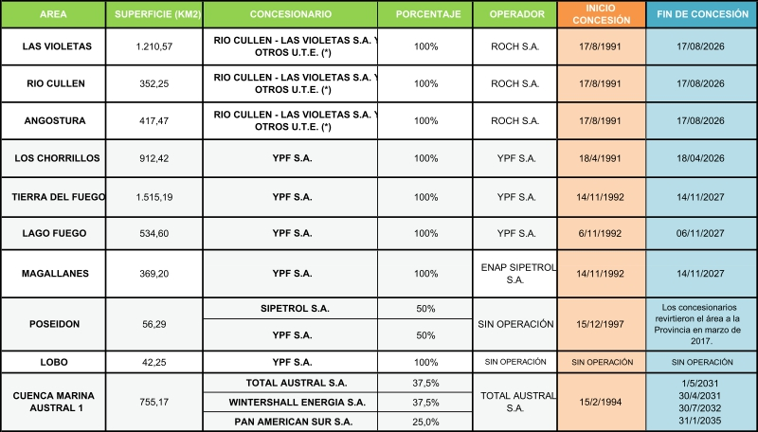

Espero que la información sea útil, cualquier duda estamos a disposición.